Телефони для довідок:
Контактні телефони:
Кафедра «ОіТЗВ» ДДМА
(+ 380626) 41-47-78;
(+ 38095) 24-555-37
(к.т.н. Голуб Денис Михайлович);
 (+ 38063) 288-10-46
(к.т.н. Кущій Ганна Михайлівна).

E-mail:
Голуб Денис Михайлович
goldenmih@ukr.net
Кущій Ганна Михайлівна
ane4ka_kr@ukr.net

Голова конкурсної комісії:
Макаренко Н.О. - д-р техн. наук, проф., зав. каф. «Обладнання і технологій зварювального виробництва», ДДМА, м. Краматорськ
Заступники голови конкурсної комісії:
Мерзляков А.Є. - заступник головного зварювальника з науки та НДР ПрАТ «НКМЗ», м. Краматорськ
Вчений секретар конкурсної комісії:
Кущій А.М. - канд. техн. наук, старший викладач кафедри «Обладнання і технологій зварювального виробництва», ДДМА, м. Краматорськ
Члени конкурсної комісії:
Белінський В.А. - головний зварювальник ПрАТ «НКМЗ», м. Краматорськ
Алієв І.С. - д-р техн. наук, проф., зав. каф. «Обробка металів тиском», ДДМА, м. Краматорськ

Марков Є.О. - д-р техн. наук, проф., зав. каф. «Комп’ютеризовані дизайн і моделювання процесів і машин», ДДМА, м. Краматорськ

Адреса для надсилання робіт на конкурс:
Завідувачу кафедри «Обладнання і технологій зварювального виробництва» Донбаської державної машинобудівної академії («ОіТЗВ» ДДМА), доктору технічних наук, професору Макаренко Наталії Олексіївні,
вул. Академічна, 72
м. Краматорськ
Донецька обл.
Україна, 84313

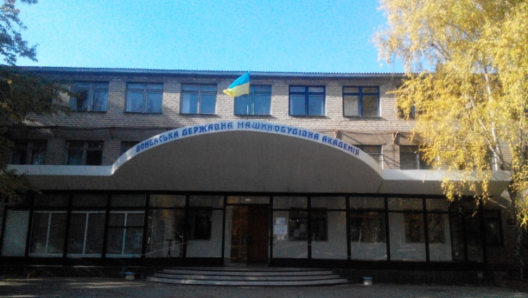
МІНІСТЕРСТВО ОСВІТИ І НАУКИ УКРАЇНИ
Донбаська державна машинобудівна академія

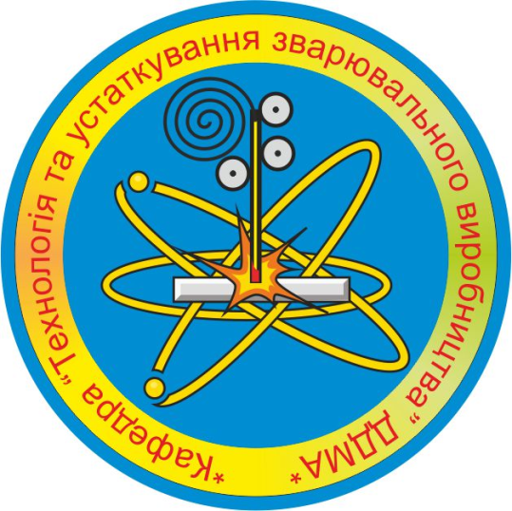

З А П Р О Ш Е Н Н Я

до участі в VІІ-му Міжнародному конкурсі магістерських дипломних проектів і дипломних робіт студентів вищих навчальних закладів
за спеціальністю
«Прикладна механіка»

18-20 грудня 2019 року

Краматорськ
Шановні колеги!
На підставі листів Міністерства освіти і науки України та Інституту модернізації змісту освіти здійснюється прийом дипломних робіт для їх участі в VII-му Міжнародному конкурсі магістерських дипломних проектів і дипломних робіт студентів вищих навчальних закладів за спеціальністю «Прикладна механіка» (спеціалізації: «Технології та устаткування зварювання», «Зварювальні установки», «Відновлення та підвищення зносостійкості деталей і конструкцій»), який відбудеться з 18.12.2019 по 20.12.2019 р. на базі кафедри «Обладнання і технологій зварювального виробництва» («ОіТЗВ») Донбаської державної машинобудівної академії (ДДМА).

Увага! Прийом документів здійснюється з 21.10.2019 р. по 30.11.2019 р.

Порядок представлення і розгляду робіт
1. У конкурсі дипломних магістерських робіт (заочно) можуть приймати участь дипломні проекти випускників 2018/2019 рр., автори яких заповнять особисто або через представників кафедр реєстраційну форму за зразком, що додається.
2. Робочі мови конкурсу: українська, російська та англійська.
3. Для участі необхідно надати на адресу організаційного комітету конкурсу матеріали в наступному вигляді, а саме:
а) для дипломних магістерських робіт конструкторсько-технологічного характеру - пояснювальна записка і графічна частина у вигляді їх ксерокопій (паперовою поштою) або у вигляді електронного файлу (на CD-диску);
б) для дипломних магістерських робіт дослідницького характеру (магістерських дисертацій) - пояснювальна записка і плакати у вигляді електронного файлу (на CD-диску).
Конкурс проводиться відповідно до програми заходу на підставі відповідного листа Інституту модернізації змісту освіти та наказу ректора ЗВО-організатора. ЗВО-організатор надсилає на адреси ЗВО-учасників відповідні листи-запрошення не пізніше вересня-жовтня.
В організації та проведені Конкурсу, крім оргкомітету та журі, бере участь робоча група, до складу якої можуть входити співробітники відповідної кафедри ЗВО-організатора.
ЗВО-учасники Конкурсу надсилають магістерські дипломні проекти, дипломні роботи (пояснювальні записки та копії креслень формату А4), що пройшли другий етап (тур) Конкурсу на адресу ЗВО-організатора.
До кожної конкурсної роботи обов’язково додається супровідна анотація (обсягом не більше сторінки), де зазначаються (з посиланням на сторінки поданої роботи):
- актуальність;
- стислий огляд змісту за розділами;
- елементи наукової новизни (з посиланням на сторінки);
- ступінь використання комп'ютерних технологій;
- реальність пропозицій із зазначенням наявності замовлень на тему від підприємств – баз дослідження;
- наявність (кількість) публікацій за темою роботи; участь у конференціях з доповіддю за темою роботи.
Конкурсні роботи кожного ЗВО-учасника супроводжуються загальним листом-поданням на всі роботи (списком) за підписом ректора (проректора з наукової роботи), яке надсилається заздалегідь (у паперовій та електронній формі) на адресу ЗВО-організатора. У поданні зазначається:
- прізвище, ім'я та по батькові студента – автора випускної, дипломної чи магістерської роботи (вказується повністю, без скорочень);
- посада, прізвище, ім'я та по батькові керівника роботи, його науковий ступінь і вчене звання (вказується повністю, без скорочень);
- назва спеціалізації;
- тема випускного магістерського дипломного проекту (роботи);
- підстава для участі у міжнародному конкурсі (робота рекомендована ДЕК або визнана переможцем внутрішньовузівського конкурсу);
- посада, прізвище, ім'я та по батькові, науковий ступінь і вчене звання, викладача, який представляє на конкурсі роботи ЗВО-учасника та може брати участь у роботі журі.
Після реєстрації допущених до Конкурсу магістерських дипломних проектів, дипломних робіт та магістерських дисертацій (перед початком процедури оцінювання) журі приймає і оформлює протоколом рішення про кількість призових місць (перших, других і третіх) у кожній спеціалізації.
Оцінювання відбувається шляхом одночасного взаєморецензування магістерських дипломних проектів, дипломних робіт та магістерських дисертацій членами журі Конкурсу. Кожен член журі визначає оцінку у балах. Загальна підсумкова рейтингова оцінка кожного конкурсного магістерського дипломного проекту (роботи) визначається складанням усіх експертних оцінок та діленням підсумку на кількість оцінок (за середньою арифметичною простою).
Переможці з номінації визначаються за рейтингом одержаних підсумкових оцінок. Остаточне рішення щодо визначення переможців приймає журі Конкурсу після обговорення одержаних результатів і затверджує його більшістю голосів. Рішення журі оформлюється відповідним протоколом, підписується всіма членами журі Конкурсу і перегляду не підлягає.
Переможці міжнародного конкурсу магістерських дипломних проектів та дипломних робіт студентів із спеціальності «Прикладна механіка» («Зварювання») нагороджуються дипломами І, II, і ІІІ ступеня. Крім того, всім учасникам Конкурсу вручаються відповідні сертифікати учасника. Нагороди за результатами Конкурсу надсилаються ЗВО-організаторами на адресу ЗВО-учасників для вручення у відповідних навчальних закладах.
За результатами міжнародного конкурсу магістерських дипломних проектів та дипломних робіт студентів із спеціальності «Прикладна механіка» («Зварювання») подається клопотання від імені ЗВО-організаторів на адресу Міністерства освіти і науки України, Інституту модернізації змісту освіти щодо відзначення авторів та наукових керівників робіт-переможців відповідними грамотами (дипломами). Результати міжнародного конкурсу магістерських дипломних проектів та дипломних робіт студентів із спеціальності «Прикладна механіка» («Зварювання») висвітлюються в освітянській пресі та на сайті МОН України.

